何妨呐

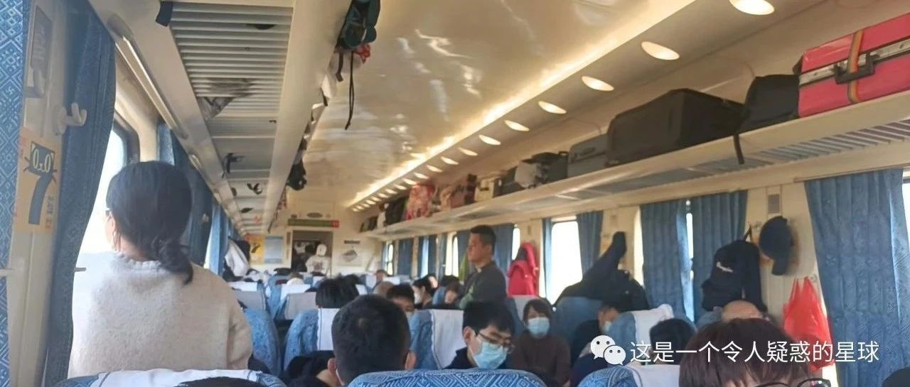

# 慢速火车存在的必要

原创  何妨呐  [这是一个令人疑惑的星球](javascript:void(0);)

高铁的速度太快，不适合看窗外的风景，你刚发现一朵别致模样的云，还没仔细观察，列车就跑过去了。万事万物倏忽而过，像是开了快倍速的电影，虽然情节都在，但总是不能让人代入其中。

火车则不同，我们说“吵”这个动词，一般指的是声音杂乱，是在我们听觉上的反馈。但火车硬座车厢的吵不仅限于听觉，还表现于嗅觉和触觉。除了笑声说话声吃饭声呼噜声手机外放声这些能吵到你以外，还有酒味汗臭味脚臭味方便面味杂陈着，这些气味也是哪一个都不服输，都想争抢着钻你鼻子里，也是吵的不可开交。

触觉上，除了九十度的座椅带给你固定的腰疼外，还有推搡和拥挤，身边人倘若睡着，一不小心把头耸拉到你肩膀上，你也有手脚无措的慌乱，若是个年龄相仿的陌生朋友还好，可是面对一个知天命之年的大叔，这实在是让人郁闷。你若是推醒他，可看着他极其疲惫的身躯和满脸褶子的憔悴面容，属实是于心不忍，可若是不推醒，难受的就是自己了。

在这样各种“吵”的威逼利诱下，你不得不把注意力转向窗外，火车的速度不快，窗外的一切你都能看得清。留心观察一下，田野、工厂、山脉、城市、植被都很清晰。火车在前进，你也像是在看一幅不断展开的画卷，这画卷很长，长到看不到尾。当然，你也始终都是一个参观者，画卷再美，你也无法置身其中。倘若视野再高一些，你就是在俯瞰这画卷了，车窗外三维的世界就成了二维。你可以这样想——交通工具的车窗，就是一张能让世界二维化的二向箔（二向箔:即一种能让三维空间二维化的一种宇宙战争武器，该名词来源于刘慈欣《三体》第三部）。

火车硬座车厢座位之间的桌面是共享的，不像高铁那样每一个座都配备的有。人多的时候，这共享的桌面往往堆满杂物，不存在高铁车厢里那样在车上看书或者做PPT的图景。这里不整洁，比方说我现在眼前这个放在共享桌面的红塑料袋，就能透过去看到里面放有水杯和袜子，袜子可能没有洗，有阵阵奇怪的味道传来。我想，应该是这塑料袋的主人离家匆忙，否则这两样物品怎么着也应该分开放。

九十度的座椅，各种气味的杂糅，各种杂音的充斥，让人不免心生厌烦。我看着车厢里林林总总的人，他们都是和我一样的难受，都知道高铁或者卧铺都比火车硬座好的多，但他们还是选择了后者。我想，每个选择坐这种火车的人，都有着不同的能承受这种脏乱差的鲜活的理由。

我愿意倾听一下他们的理由，这也不免是我的理由。但我肯定不好意思开口问，他们在惺忪和疲惫之余也不会搭理我。我也能想象出这种理由，无非是对生活的无奈，对于多花一点钱来买一些舒适这样的事情，他们都觉得这奢侈。我知道的，这个世界上还有很多很多人，他们的舒适比金钱廉价，别说舒适了，他们的尊严甚至健康，都要比金钱廉价。

每到开学季，新闻上都会报道一些大学生居多的高铁站，说是大学生素质多么高，排队有礼，车厢安静，看手机也带耳机等等。我觉得这很无聊，这没什么可褒奖的。言外之意就是说之前的车厢不够整洁，不够有序，这其实没有办法。远途距离上的出行，高铁比火车票价贵两倍不止，且高铁并不能打五折。但凡有的选，谁不愿意选择礼貌舒适的环境呢？高铁快速便捷、井然有序，但少了很多交流，不免感到人与人之间的隔阂与冷漠。火车则不同，素不相识的人也能聊得来，我想，倘若车厢里发生什么事的话，火车里伸出援手的乘客，要比高铁车厢里的多。

或许有时候快节奏的生活太讲究效率和精致，而会使我们忘却了生活本真的模样。

预览时标签不可点

微信扫一扫  
关注该公众号

[知道了](javascript:;)

微信扫一扫  
使用小程序

[取消](javascript:void(0);) [允许](javascript:void(0);)

[取消](javascript:void(0);) [允许](javascript:void(0);)

×

分析

：  ，  ，  ，  ，  ，  ，  ，  ，  ，  ，  ，  ，  。   视频  小程序  赞  ，轻点两下取消赞  在看  ，轻点两下取消在看  分享  留言  收藏

精选留言



🏇🏃🚴🏻来自四川

坐上绿皮车，以悠闲的速度去往另一个城市。就像当年每每喜欢步行，去向城市另一端，见我的爱人。。。更愿意享受的，是那种，见面之前的甜蜜与憧憬。。。 从前车马慢，所有的情节都是缓缓展开，所有的故事都是娓娓道来。。。 坐上绿皮车，去见我的爱人。。。



荆洲来自浙江

前面论述慢车不美好的部分占比较多，后面讲它的必要性比较单薄，可以适当展开一点，或者加个故事，或者分段分观点。如果是单论据“经济原因”，也可以拓展到当前的贫富差距，社会转型的阵痛，把一个论据挖深，文章就写开了，一点弊见仅作参考[笑脸]



韩烨烨来自河北

绿皮车上有最真实的人的模样 生活模样 更多生活气息的流露 真实不虚无



attending来自广东

慢速火车存在的意义之一是很多人把钱省下来而去做其他他们认为他们觉得有意义的事。



maruko来自湖南

开学季的大学生车厢 确实让人感到整洁干净安静 我自己也是这样 生怕自己哪里会碍到他人会社死 但另一方面我倒更喜欢 从前人们不人手一部手机刷视频时 在慢速火车上表现出来的生活感旅途奔波感 无论是出于什么样的原因踏上这辆火车 我都希望大家没有后悔  现代人是越来越孤独 或是追求或是被迫 当然我也不是反对这种孤独 我只是觉得少了些什么罢了  [玫瑰]



麻小五来自山东

大学时，放假回家坐火车，挺喜欢那种感觉，阿姨，大叔，天南地北的人都能聊的起来。尤其是马上到家的那几站，会听到熟悉的方言和乡音，我就知道离家近了…



小花快开来自山西

很喜欢坐公交坐火车，即使是没有任何目的地。光是看看车厢里的人来了又走，猜测他们出行的目的，生活的阅历和背景，听着他们的交流声，再看看窗外的风景，生活其实很简单也很美好。



八叉手来自天津

我觉得高铁与绿皮火车，引申谈到贫富差距确实是一个可操作的话题，包括让心灵成长的速度跟上身体的速度，社会成熟的速度跟上科技进步与发展的速度，一味的追求效率反而会丢失许多东西。



跑步带风来自河北

我相信做火车硬座的人都或多或少经历过于此不同的经历。